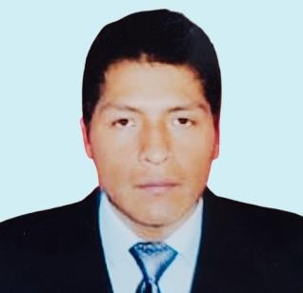




PERFIL
Formar parte de una empresa en la que pueda poner en practica mis conocimientos, que me brinde la oportunidad de alcanzar mis metas trazadas, y que me ofrezca la oportunidad de crecer en el área laboral, personal e intelectual.

CONTACTO
CELULAR: 60632066

DIECCIÓN: Zona 16 de Julio calle Jose Arzabe N° 3348
LA PAZ-BOLIVIA

CORREO ELECTRÓNICO:
javierhuaranca20@gmail.com
JAVIER HUARANCA ANTIÑAPA
Estudiante de Informática

EDUCACIÓN

INFORMÁTICA
2014 - Actualidad
Universidad Mayor de San Andrés.

CIENCIA Y TECNOLOGIA
2019
Universidad Mayor de San Andrés. PROGRAMACIÓN DE SISTEMAS 2010 - 2011
Academia Técnica de software y hardware ATSYH.

VISUAL BASIC.NET
2011
Academia Técnica de software y hardware ATSYH.

HABILIDADES
- Trabajo en equipo.
- Proactivo.
- Resiliencia.
- Responsabilidad.
- Puntualidad.

CONOCIMIENTO
- Uso de computadora.
- Programación java, Python, c#.
- SQL Server, MySQL
- Microsoft office (Word, Excel).
- Mantenimiento de pc (hardware)
- Manejo de Google Drive
- Plataforma Windows.

EXPERIENCIA
CONSTRUCTORA | MANTENIMIENTO
2018 – 2021
Mantenimiento de hardware de computadoras.

TORNERIA | AREA DE PRODUCCION
2012 – 2017
- Apoyo en el área administrativa.
- Elaboración de planos y piezas mecánicas.
- Mantenimiento de maquinaria.

